11111111杀跌[Table_Title]
权益市场一周回顾及展望
市场高位震荡，公募持仓转向成长

一、主要事件点评

1.1. 欧洲经济恢复较慢，政策维持宽松
欧央行7月利率会议决定，维持三大基准利率不变，以及1.85万亿欧元的紧急抗疫购债计划（PEPP）规模不变，符合市场预期。考虑到对称性通胀目标的设定以及通胀持续低于目标，欧央行决定修改利率前瞻指引。
由于Delta病毒持续扩散，欧洲主要国家疫情出现较大反复，地区经济复苏受到较大影响。由于疫苗接种率的持续提升，欧洲各国的防控政策逐步放开，后续经济有望出现反弹。但目前来看，欧洲地区经济仍旧处于相对低迷状态，实际通胀十分低迷，6月欧元区通胀水平由5月的2.0%下滑至1.9%，核心CPI也回落0.1个百分点至0.9%，主要表明终端需求依然偏弱。

1.2.有色金属大涨点评
行情回顾
上周在申万28个行业中，有色金属行业涨幅7.51%，涨幅排名第一。同期主要金属产品价格中，贵金属方面，COMEX黄金下跌0.80%，白银下跌2.15%。主要工业金属价格中，LME锌下跌0.82%，LME铝、铜、铅、镍、锡分别上涨0.80%、2.09%、2.26%、2.10%、2.23%。主要工业金属库存中，LME铝、锌、铅、镍、铜分别下跌1.79%、0.48%、7.28%、0.91%、0.88%，锡库存增加3.29%。
行情解读及展望
工业金属：抛储边际影响减弱，工业金属价格低开高走。核心观点：宏观方面，美国Markit制造业PMI创历史新高，海外下游需求强劲。7月美国消费者信心指数从6月的85.5下降至80.8，体现出美国消费者对通胀的担忧；国内方面，国储局第二轮抛储量超预期，但边际影响减弱，同时河南洪涝影响部分锌、铝产能。预计工业金属价格有望保持高位运行。
新能源金属&小金属：检修影响供给，需求持续放量，锂盐价格全面上涨。核心观点：下游需求旺盛，碳酸锂价格4月以来首次上调，锂盐价格迎来全面上涨行情。钴方面，尽管南非港口运营恢复缓解了供应方面的紧张，但是下游新能源、合金等需求高景气的到来预计仍会使得钴系产品价格上行。锂方面，7月多家锂盐企业有检修计划，叠加新能源车持续放量，下游需求旺盛，市场提价意愿高涨。价格方面，南非港口运营恢复缓解钴原料紧张情绪，钴价高位持稳。上周电解钴价格为36.9-39万元/吨，均价较上一周持平。钴中间品价格为20.8-21.2美金/磅，均价较上一周上涨1.5万元/吨。上周硫酸钴价格为7.9-8.3万元/吨，均价较上一周上涨0.15万元/吨。MB标准级低幅钴价报24.5美元/磅，较上一周持平。氢氧化钴系数指标88%-89%，继续维持在较高水平。高镍需求景气叠加冶炼厂逐渐检修，氢氧化锂上行。电池级碳酸锂价格为8.7-8.9万元/吨、工业级碳酸锂价格为8.2-8.5万元/吨，均价较上一周分别上涨0.05和0.15万元/吨。 电池级氢氧化锂（粗颗粒）价格为9.6-9.9万元/吨，均价较上一周上涨0.15万元/吨。供给方面，多家锂盐厂7月计划进行停产检修，下游补库意愿较强。需求方面，2021年6月中国新能源市场共售汽车21.8万辆，环比上涨22.8%，同比增长181.7%。其中纯电汽车销售17.92万辆，环比上涨21%，而插电混动车型共销售新能源汽车3.03万辆，环比增长23%。维持对新能源金属价格的看好。
贵金属：多空因素影响，金价持续震荡。核心观点：美元指数和美债收益率均震荡持稳，反映出市场多空情绪持续博弈。美国制造业复苏态势良好，但就业市场恢复仍不稳定。欧洲央行上周四发表讲话，承诺将在更长时间里维持低利率政策，宽松的货币环境有利于金价维持高位。叠加德尔塔毒株全球传播，美国新增确诊病例飙升至近7万人，同比上一周同期上升超过50%，当前全球经济复苏不确定性仍在，依旧看好黄金投资价值。

二、上周市场回顾
大类资产方面，纳斯达克指数（+2.84%）领涨、螺纹指数（+2.36%）、道琼斯工业指数（+1.08%）；而COMEX黄金（-0.80%）、日经225指数（-1.63%）、恒生指数（-2.44%）表现相对较弱；海外主要股票市场涨跌不一，其中欧洲市场：英国富时100指数周涨幅+0.28%，德国DAX周涨幅+0.83%，法国CAC40周涨幅+1.68%。美国股市表现较强，纳斯达克指数周内涨幅+2.84%，标普500周内涨幅+1.96%，道琼斯工业指数周内涨幅+1.08%。
A股方面，市场行情表现较好，创成长指数领涨，周涨幅+2.12%。上证综指周内上涨0.31%，报3550.40点；深证成指周内上涨0.38%，报150028.57点；创业板指周内上涨1.08%，报3469.87点。两市周内日均成交11954.47亿元，较上一周减少258.82亿元。两市个股周内跌多涨少，1980家上涨，60家平盘，2360家下跌；全市场上周累计涨停382家，累计跌停85家。
图：主要股指周涨跌幅，创成长指数领涨（单位：%）
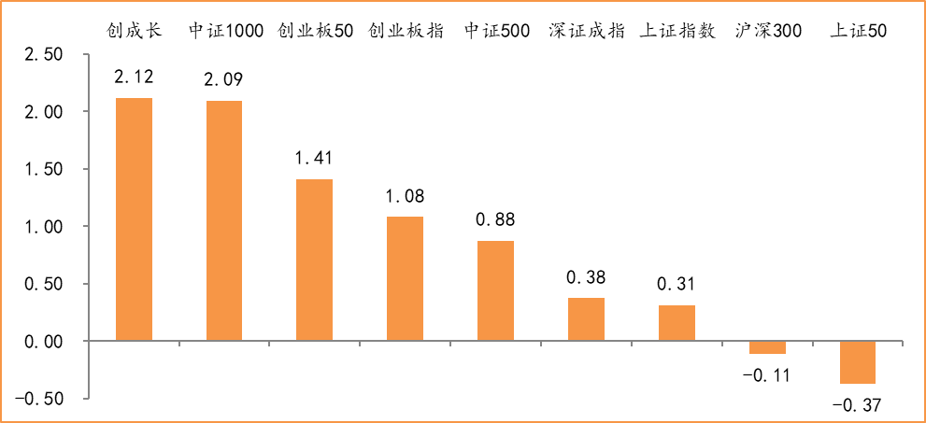
数据来源：wind，富荣基金管理有限公司
行业方面，有色金属板块涨幅领先，周度涨幅达+7.51%，其次是钢铁（+6.65%）和电气设备（+5.61%）。今年以来钢铁板块表现较好，钢铁（+44.63%）、有色金属（+40.66%）、电气设备（+35.59%）等行业涨幅居前，农林牧渔（-16.38%）、非银金融（-17.40%）、家用电器（-20.11%）等行业则表现相对弱势。
图：申万一级行业周涨跌幅，有色金属板块领涨（单位：%）
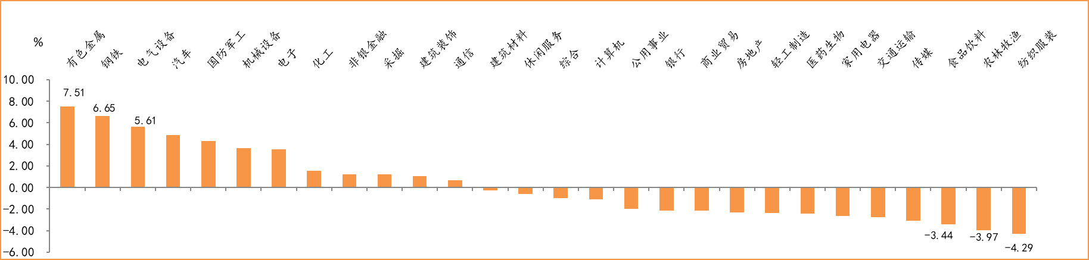
数据来源：wind，富荣基金管理有限公司
资金面看，陆股通上周净流入118.22亿元；全周新成立偏股型基金份额共计518.33亿份较前一周大幅增加；7月最新募资合计1054.68亿元；本周限售解禁市值约594.92亿元，与上周相比大幅减少。

三、本周展望

3.1.本周展望：
上周成长风格继续占优，且行情扩散至小市值公司。当前处于中报业绩披露期，如我们之前周报所述我们认为新能源车、芯片等赛道股不断新高的核心动能来自于高景气度下的业绩上修，以及中长期的业绩高增预期。当前随着景气行业股价的大幅上涨以及业绩预告的逐步披露，我们认为当前已处于半年报行情的中后期，短期景气赛道震幅将加大，但当前并未出现风格大幅切换的前提条件如经济超预期回暖、流动性转紧等因素，风格上我们预计仍将是成长占优。上周公募基金中报披露，整体而言权益仓位普遍抬升，风格上从确定性转向成长性溢价。以海通茅组合、宁组合为例，茅指数成分股持仓占比下降2.8个百分点至44.9%，宁组合指数成分股持股市值占比则环比上升7.9个百分点至22.9%。行业层面上加仓电气设备、电子，减持家电、银行、白酒。对于新能源车的行情是否极致，从公募超配比例来看白酒、医药生物在历史上超配最高时期为10.1%、12.6%，当前新能源车超配比例约6.6%，较白酒、医药的极致超配比例仍有差距，但需注意其处于自身历史高位。整体我们维持市场区间震荡、成长占优的观点，顺势而为。主线看好高景气周期的电新、电子等，短期重点关注半年报业绩较好、估值较低的周期龙头。重点关注7月底的政治局会议对宏观经济下半年展望。

3.2.行业建议
1、高景气周期电新、电子等；
2、中报业绩好估值低的周期龙头；
3、长期配置核心资产，各行业优质龙头标的。

3.3.风险提示
1、疫情控制不及预期；2、宏观经济超预期下行；3、上市公司业绩大幅下滑；4、政策不及预期。

附：主要数据更新

1. 全球大类资产、主要指数表现
表：大类资产涨跌幅，纳斯达克指数领涨，恒生指数领跌（单位：%）
 | 周涨跌幅(%) | 今年以来涨跌幅(%)
纳斯达克指数 | 2.84 | 15.12
螺纹指数 | 2.36 | 29.96
道琼斯工业指数 | 1.08 | 14.56
万得全A | 0.71 | 5.96
LME铜 | 2.09 | 23.92
中债总指数 | 0.32 | 3.32
英国富时100 | 0.28 | 8.78
美元指数 | 0.20 | 3.27
NYMEX原油 | 0.50 | 48.74
LME铝 | 0.80 | 26.72
COMEX黄金 | -0.80 | -4.92
日经225 | -1.63 | 0.38
恒生指数 | -2.44 | 0.33
数据来源：wind，富荣基金管理有限公司

图：全球主要股指周涨跌幅，纳斯达克指数领涨（单位：%）
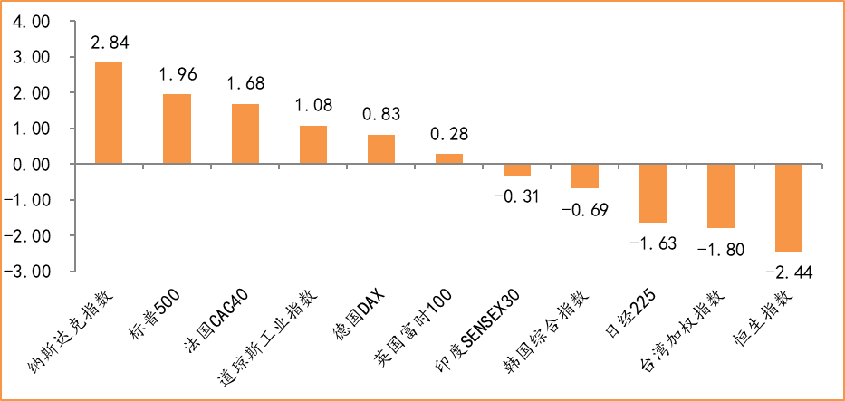
数据来源：wind，富荣基金管理有限公司

2.估值指标
图：主要股指市盈率PE（TTM），小幅上升
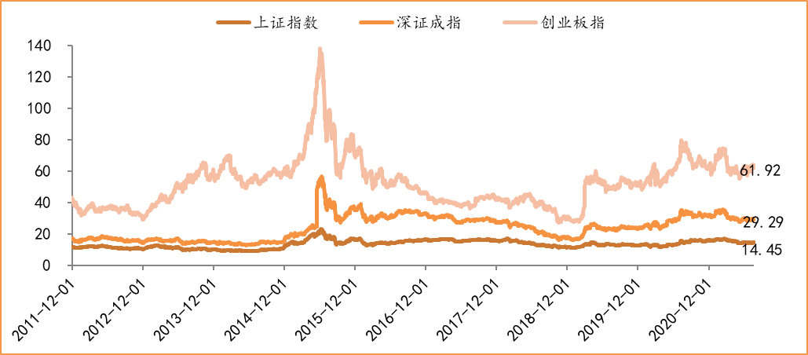
数据来源：wind，富荣基金管理有限公司

3.资金面
图：陆股通上周净流入118.22亿元
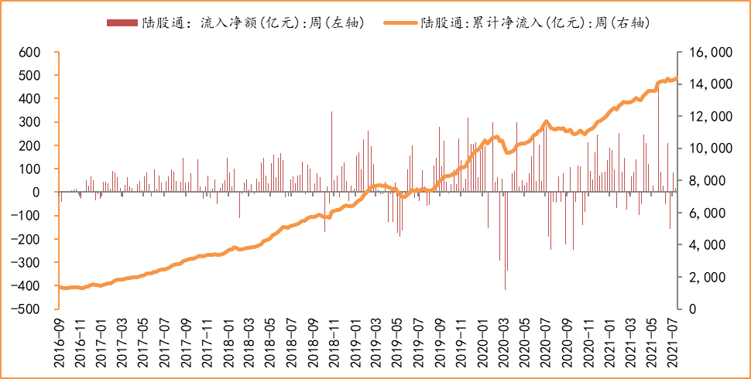
数据来源：wind，富荣基金管理有限公司

图：最新两融余额18259.61亿元，小幅增加
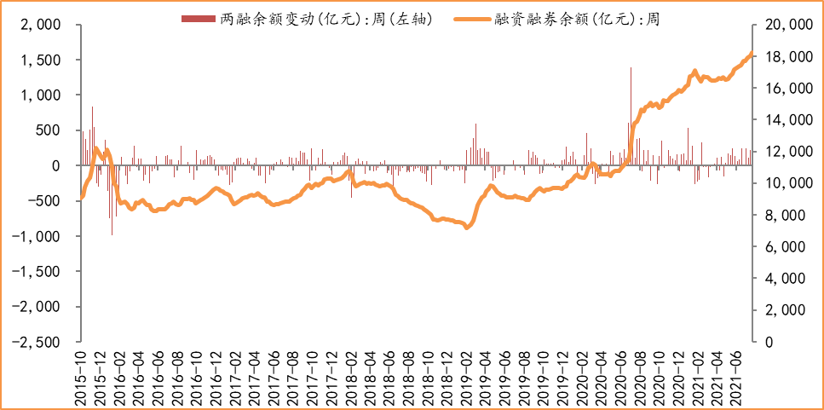
数据来源：wind，富荣基金管理有限公司

图：本周限售解禁市值约594.92亿元，较上周大幅减少
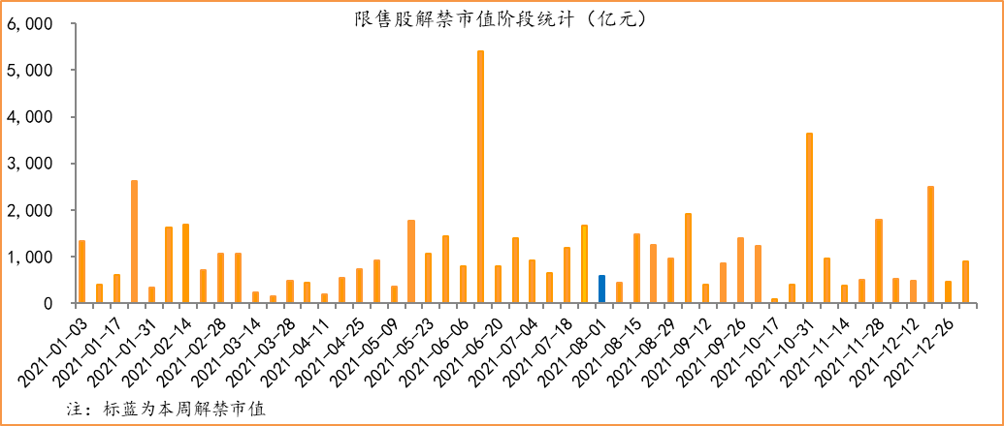
数据来源：wind，富荣基金管理有限公司

图：7月最新募资合计1054.68亿元
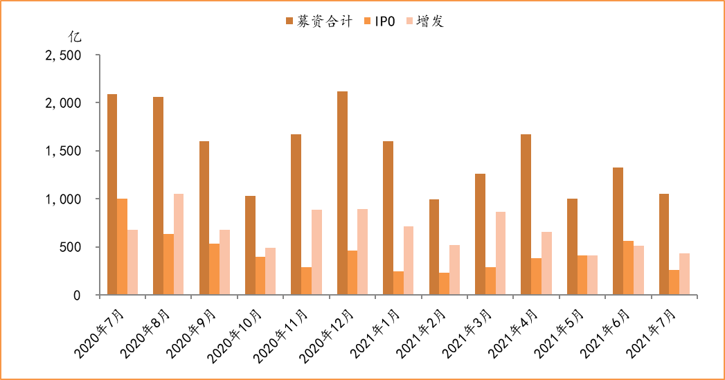
数据来源：wind，富荣基金管理有限公司

图：上周新成立偏股型基金份额共计518.33亿份，较前一周大幅增加
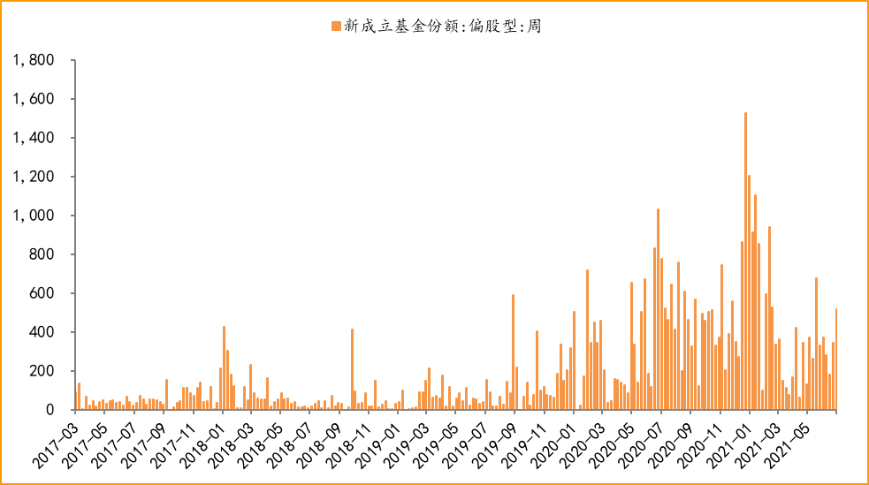
数据来源：wind，富荣基金管理有限公司

4.基本面
图：6月CPI同比增加1.10%，维持低位
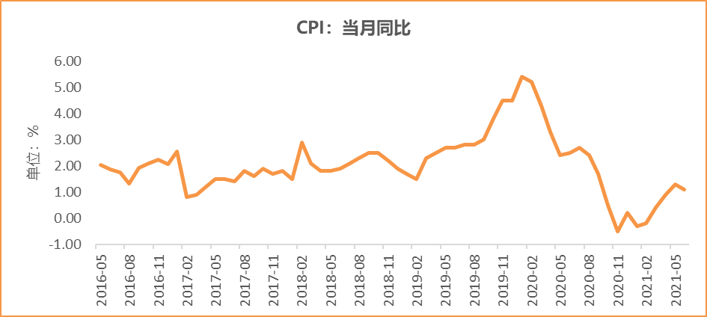
数据来源：wind，富荣基金管理有限公司

图：6月PPI同比增加8.80%
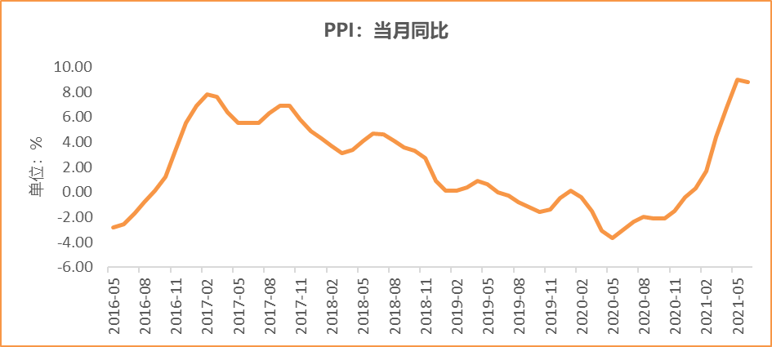
数据来源：wind，富荣基金管理有限公司

图：6月官方制造业PMI为50.90%，持续位于荣枯线上方
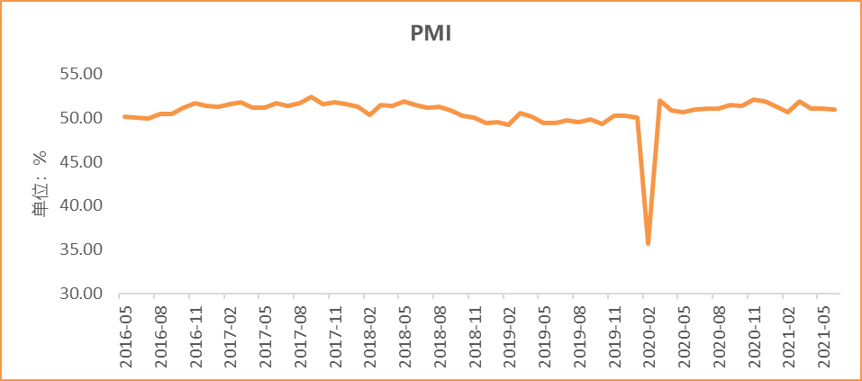
数据来源：wind，富荣基金管理有限公司

图：6月社会融资规模3.67万亿
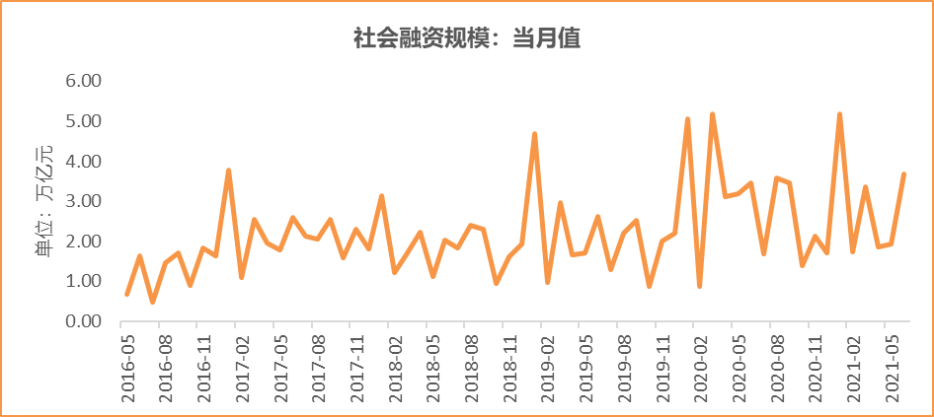
数据来源：wind，富荣基金管理有限公司

图：6月工业增加值累计同比增加15.90%
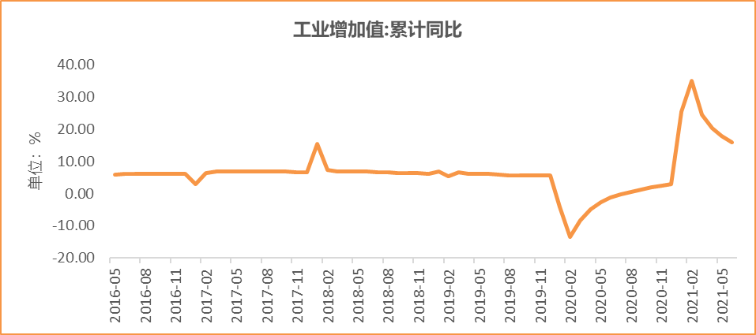
数据来源：wind，富荣基金管理有限公司

图：6月固定资产投资完成额累计同比上涨12.60% ，增速回落
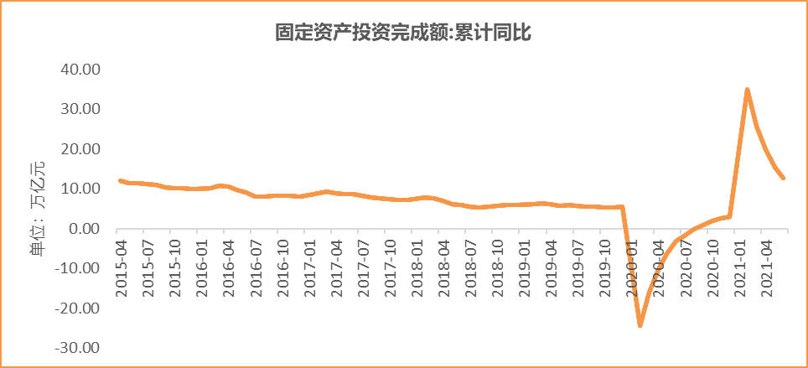
数据来源：wind，富荣基金管理有限公司

图：6月社会消费品零售总额同比增长12.10% ，增速回落
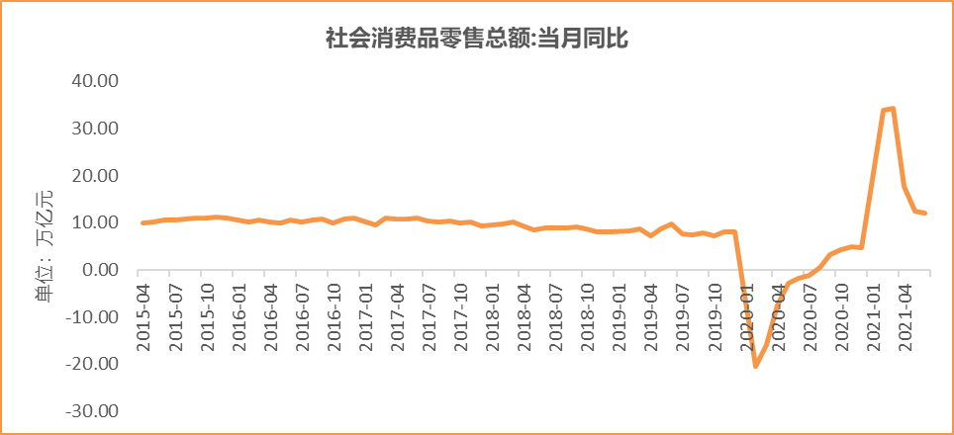
数据来源：wind，富荣基金管理有限公司

风险提示：1、本报告中的信息均来源于我们认为可靠的已公开资料和合作客户的研究成果，但本公司及研究人员对这些信息的准确性和完整性不作任何保证，也不保证本报告所包含的信息或建议在本报告发出后不会发生任何变更，且本报告仅反映发布时的资料、观点和预测，可能在随后会作出调整。2、本报告中的资料、观点和预测等仅供参考，在任何时候均不构成对任何人的个人推荐。市场有风险，投资需谨慎。

